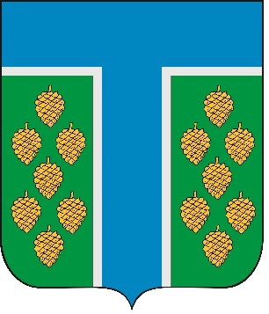

СОВЕТ ТЕВРИЗСКОГО РАЙОНА

РЕШЕНИЕ

27.02.2025 № 26-р
р.п. Тевриз

О внесении изменений в решение Совета Тевризского муниципального района Омской области от 30.08.2022 № 246-р «Об утверждении Положения о Доске Почёта Тевризского муниципального района Омской области»

Руководствуясь Федеральным законом от 06.10.2003 № 131-ФЗ «Об общих принципах организации местного самоуправления в Российской Федерации», Уставом Тевризского муниципального района Омской области, Совет Тевризского района решил:

1. Внести в Положение о Доске Почёта Тевризского муниципального района Омской области, утвержденное решением Совета Тевризского муниципального района Омской области от 30.08.2022 № 246-р, следующие изменения:
1.1. В подпункте 1.2. добавить абзац следующего содержания:
«На вывеске с наименованием трудового коллектива предприятия, учреждения, организации, ЛПХ и иной формы собственности размещается эмблема, символ или просто фото коллектива, административного здания, товара профильного производства»;
1.2. В пункте 2 добавить подпункт 2.3.1. в следующей редакции:
«Для рассмотрения вопроса о занесении трудовых коллективов предприятий, учреждений, организаций на Доску Почёта в комиссию представляются следующие документы:
1) предложение-ходатайство структурного подразделения Администрации района по соответствующему профилю;
2) характеристика представляемого к занесению на Доску Почёта трудового коллектива предприятия, учреждения, организации, содержащая сведения о предприятии, учреждении, организации вкладе в развитие социальной, экономической и культурной сфер, воспитание, просвещение, спорт, охрану здоровья, жизни и прав граждан, плодотворную общественную, благотворительную деятельность и другие заслуги;
3) ксерокопия титульного листа Устава (Положения) предприятия, учреждения, организации и страницы, содержащей сведения о наименовании юридического лица (полном и сокращенном);
4) справка о конкретном вкладе в социально-экономическое развитие района;
5) справка о производственных (социально-экономических) показателях работы организации, предприятия, учреждения за предыдущий год и истекшие месяцы текущего года;
6) справка об исполнении налогоплательщиком (плательщиком сбора, налоговым агентом) обязанности по уплате налогов, сборов, пеней, штрафов, процентов;
7) справка об отсутствии или наличии задолженности по выплате заработной платы работникам организации, предприятия, учреждения;
8) справка установленного образца о наличии (отсутствии) судимости и (или) факта уголовного преследования либо о прекращении уголовного преследования на руководителя организации, предприятия, учреждения.
1.3. В приложении № 3 к Положению о Доске Почёта Тевризского муниципального района Омской области слова «решения Совета» заменить словами «постановления Администрации».
2. Опубликовать настоящее решение в печатном органе средства массовой информации «Официальный бюллетень органов местного самоуправления Тевризского района Омской области» и на официальном сайте Тевризского района.

Председатель Совета Тевризского района А.И. Нидергвель

Глава Тевризского муниципального района
Омской области С.А. Чебоксаров

«03» марта 2025 года

